IDENTITE / PRESENCE NUMERIQUE

Quelles traces laissons-nous sur le web ?

Séance n°1

I/ PARCOURS DE NAVIGATION SUR INTERNET
Connectez-vous au réseau avec votre identifiant

1.1/ Ouvrez Mozilla ( si besoin préciser ouvrir Mozilla par défaut)
Attendre le passage du professeur pour continuer

1.2 / Allez chercher dans l'espace classe, dossier « INFO-DOC » le document « Parcours de navigation », faites en un copier-coller dans votre espace personnel :……………………………………………………………………………..………………..

1.3/ Depuis votre espace personnel, ouvrez ce document et commencez votre parcours de navigation ( important utiliser Mozilla et non Internet Explorer)


2/ OBSERVATION de votre parcours de navigation avec le module lightbeam de Mozilla :
cliquez sur l'icône de la barre d'adresse :

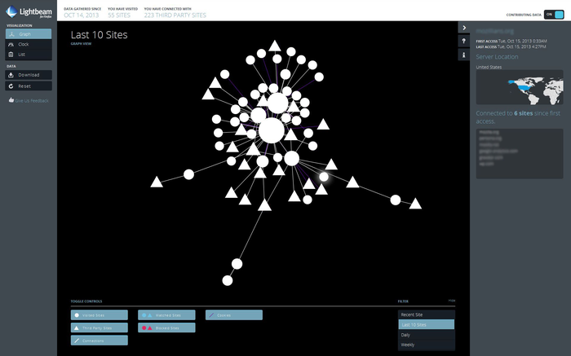
Vous obtenez un écran de ce type : vous pouvez zoomer-dézoomer avec la molette de la souris

2.1/ Que représentent les ronds et les triangles ?

Les ronds et les triangles représentent des sites web.

2.2/ Lister les sites représentés par un cercle :

A quoi correspond cette liste ?
Les ronds indiquent les sites recherchés sur lesquels vous naviguez.

2.3/ Les autres sites.
Les avez-vous visité ? OUI NON

Double-cliquer sur un des plus gros cercles du graphe ; à l'aide des informations qui s'affichent sur la droite, compléter les cadres
Quel est le titre de ce site?

A qui ce site a-t-il envoyé des informations ?

- Saviez-vous qu'au cours de votre navigation ces échanges avaient lieu ?
OUI NON

- Avez-vous donné votre accord pour ces échanges d'informations ?
OUI NON

- Chaque action sur internet
(clic, chargement …) génère un échange de données informatiques entre votre poste ( votre navigateur ) et les serveurs du web.

- Ce module permet de visualiser de manière interactive le journal de tous les évènements de navigation sous forme graphique :
* les sites avec lesquels vous avez communiqué de manière consciente (les ronds sur le graphe)
*les sites tiers avec lesquels vous avez communiqué sans le savoir (les triangles)
3 / Allez à cette adresse : https://www.cnil.fr/fr/comment-ca-marche

1/ Qu'est ce la CNIL ?

La Commission nationale de l’informatique et des libertés veille à ce que :
  - 4 missions principales:1/Informer, protéger 2/Accompagner, conseillers 3/Contrôler, sanctionner 4 /Anticiper

2/Notre activité sur internet laisse des traces informatiques de notre passage.
Que retenez-vous concernant :

-votre ordinateur :
L'adresse IP permet d'identifier notre ordinateur. C'est un moyen de géolocaliser l'internaute (correspondance entre l'adresse IP de la ville et de notre ordinateur)
Quand on se connecte à un site sont reconnus :
- notre adresse IP
- notre fournisseur d'accès
- notre système d'exploitation
-les cookies :
Ce sont des informations déposées par le serveur du site visité ou des sites tiers sur notre disque dur, pour reconnaître un internaute, pour faire de la publicité ciblée.
(s'il y a des boutons sociaux sur une page internet, le réseau social reconnaîtra notre profil même sans ce connecter). Il existe un outil développé par la CNIL « CookieViz » pour voir en temps réel l'ampleur du phénomène)
Voir : « 5 conseils pour limiter la traçabilité de sa navigation web avec FIREFOX »
- le rôle des moteurs de recherche :
Nos recherches sont exploitées : les moteurs connaissent nos centre d'intérêts et personnalisent les publicités (marketing ciblé)

- les échanges sur internet : Avant d'avoir terminé de formuler une requête, des informations sont transmises sur des serveurs web qui, en retour, essaient d'anticiper nos actions

Le fonctionnement de la CNIL

Créée en 1978 par la loi Informatique et Libertés, la CNIL est une autorité administrative indépendante. Cette indépendance est garantie par sa composition et son organisation.
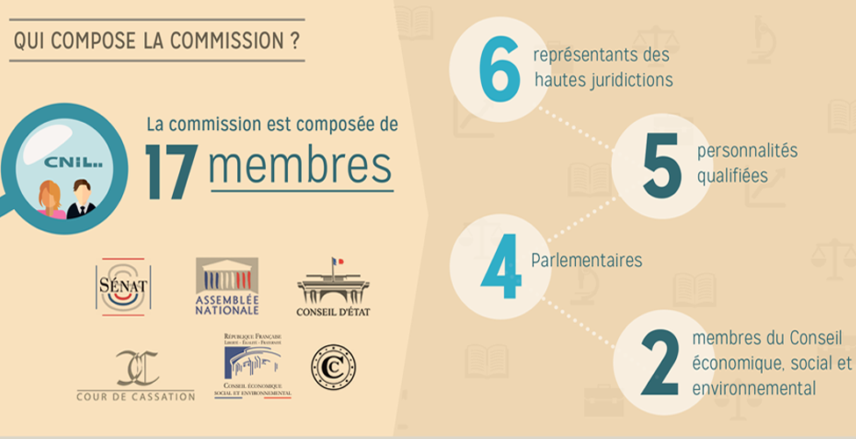
- 12 des 17 membres sont élus ou désignés par les assemblées ou les juridictions auxquelles ils appartiennent.
- La CNIL élit son Président parmi ses membres ; elle ne reçoit d’instruction d’aucune autorité.
- Les ministres, autorités publiques, dirigeants d’entreprises, publiques ou privées, ne peuvent s’opposer à son action.
- Le Président de la CNIL recrute librement ses collaborateurs.

Un collège pluridisciplinaire de 17 membres
4 parlementaires (2 députés, 2 sénateurs)
2 membres du Conseil économique, social et environnemental
6 représentants des hautes juridictions (2 conseillers d’État, 2 conseillers à la Cour de cassation, 2 conseillers à la Cour des comptes)
5 personnalités qualifiées désignées par le Président de l’Assemblée nationale (1 personnalité), le Président du Sénat (1 personnalité), en Conseil des Ministres (3 personnalités).
Le mandat des commissaires est de 5 ans ou, pour les parlementaires, d’une durée égale à leur mandat électif

